- Chuẩn bị source code để triển khai CI_CD
Lấy project vừa xong
- Đảm bảo build bằng thành công lên docker của VPS
- Có file Dockerfile và docker-compose.yml
- Tạo 1 thư mục .github trong project
- Tạo tiếp thư mục con workflows trong thư mục này
- Tạo file ci-cd.yml

- Các thông tin trong file ci-cd.yml
- Name: Tên do người dùng đặt (hiển thị trên github actions, mỗi dự án đượt đặt 1 tên khác nhau)
- on / push /branches: Source lấy từ nhánh nào để triển khai (sau này mỗi khi push code lên nhánh này sẽ được tự động triển khai ngay) - main
- job / build / run-on: Chạy ở đâu (ubuntu-latest)
- Phải tạo tài khoản trên Docker hub
Sign up / google

- Tạo Docker hub Personal Access Token:
  - Vào Account settings của Docker hub
  - Vào Personal access tokens
  - Generate new token
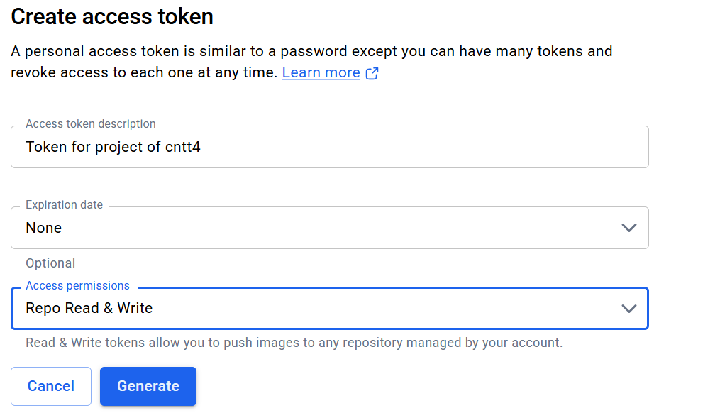
  - Sau khi chọn Generate, copy lấy personal access token

- Vào Setting của dự án trên GitHub
- Vào Secrets and Variables
- Vào Actions
  - New Repository Secret:
    - Name: DOCKERHUB_USERNAME
    - Secret: <tên tài khoản docker hub>
  - New Repository Secret:
    - Name: DOCKERHUB_TOKEN
    - Secret: Tạo personal access token như ở trên và copy vào đây
- Build docker image:
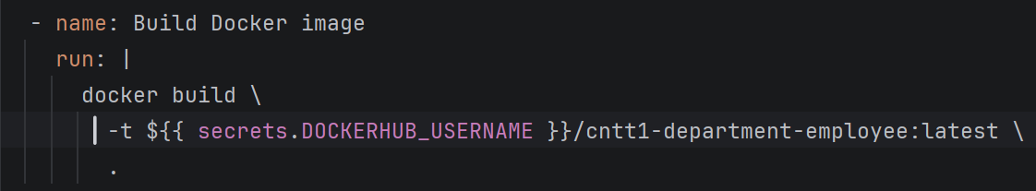
Thay bằng tên dự án trên github
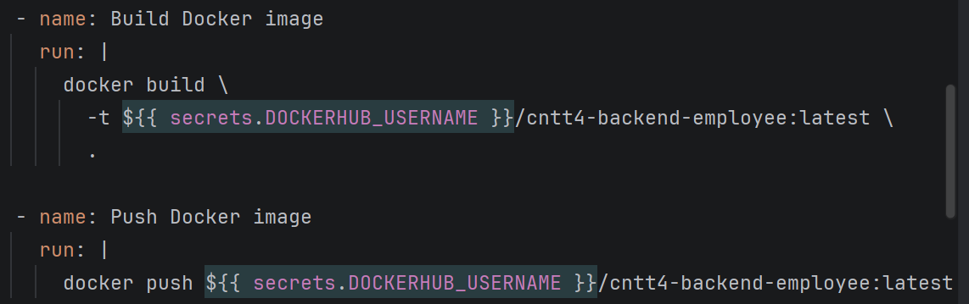

- Tạo các biến môi trường lưu thông tin VPS
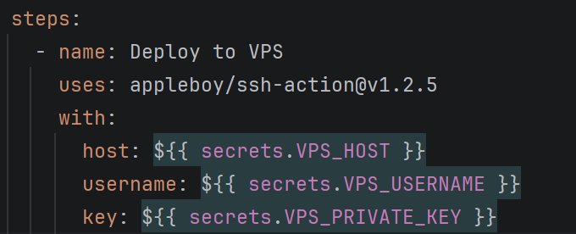

- Dọn dẹp lại docker trên VPS để chạy mới

